Die Quarantäne
- Wegen des Coronavirus steht ganz Europa unter Quarantäne.
Was darf man machen, wenn man unter Quarantäne steht, was darf man nicht?
Bücher lesen / ins Kino gehen / am Computer spielen / einkaufen gehen / im Cafe sitzen / ins Ausland fahren / sich mit Freunden treffen / fernsehen / chatten / im Restaurant Essen / Patienten im Krankenhaus besuchen / auf dem Spielplatz spielen /
2. Welche Definition passt zu welchem Begriff?
1. die Quarantäne | a) organische Strukturen, die Krankheiten verursachen können
2. die Ansteckung | b) eine Krankheit, die sich in vielen Ländern und auf mehreren Kontinenten ausbreitet
3. die Viren | c) die Isolierung von Personen während einer Infektionskrankheit
4. der Ausnahmezustand | d) eine Krankheit, an der viele Menschen auf einem Gebiet in einer Zeit leiden
5. die Pandemie | e) eine durch Bakterien, Pilze oder Viren verursachte ansteckende Krankheit
6. die Epidemie / die Seuche | f) Viren, Pilze oder Bakterien dringen in den Organismus ein und verursachen eine Krankheit
7. die Infektionskrankheit | g) die Rechte der Bürger werden aus einem wichtigen Grund zeitweise eingeschränkt

- Beschreibe das Bild? (Wer ist das? Wo befindet sich die Person? Was macht sie?)

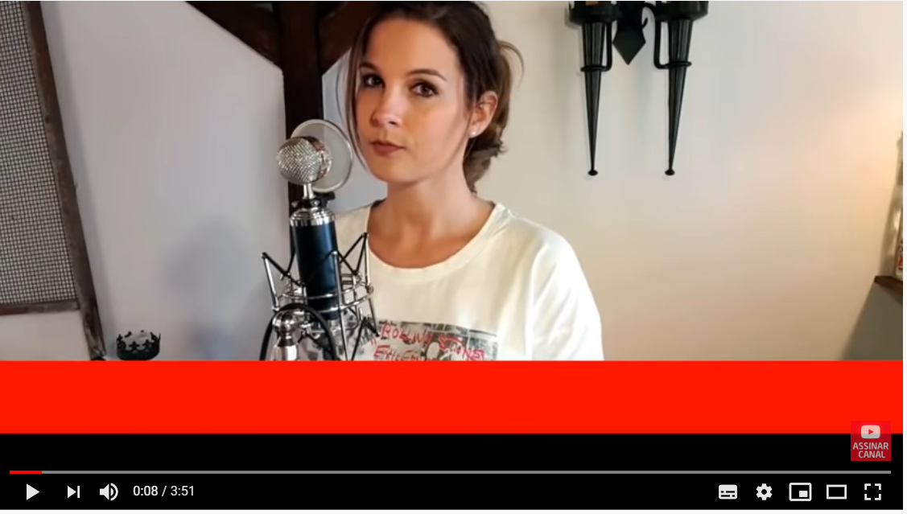
- Höre das Lied und ergänzt den Text https://www.youtube.com/watch?v=xDT-PNBlimY

Coronavirus - Alleluja

Uns, dich, unser, uns, uns, się, uns, man, einen, darf, kein,
bis, uns, mich, uns, bleib, uns, gib, darf, uns, alle.

Hört gut zu, es ist nun Zeit
Dass jeder von _________ zu Hause bleibt,
Auch wenn wir ___________ so sehr nach Nähe sehnen.
Coronavirus ist ________ Fake,
Der __________ zum Spaß zu Hause hält,
Es ist ernst, es geht um __________ und __________ Leben.

Hallelujah! Hallelujah!
Hallelujah! Hallelujah!

Wenn jeder von _________ zu Hause bleibt,
Sich ganz allein die Zeit vertreibt
Dann können wir die Krankheit auch besiegen
Es geht um ___________, um ___________, um ___________,
Um jeden, den ___________ schützen muss
Auch wenn die Zeiten schwer sind, ___________ zu Hause.

Hallelujah! Hallelujah!
Hallelujah! Hallelujah!

Egal wie gut es dir auch geht,
Du weißt nicht, ob du es in dir trägst,
Und ___________ nicht dumm, wir dürfen nichts riskieren.
___________ ein Held und ___________ nicht auf,
Sonst hört die Krankheit nie mehr auf,
Das ___________ nicht sein, das ___________, niemals passieren.

Hallelujah! Hallelujah!
Hallelujah! Hallelujah!

Eines Tages wird’s vorübergeh’n
Und ___________ wird’s wieder besser gehen
___________ dahin müssen wir zusammenhalten.
Und wenn wir ___________ dann wiedersehen
Wird alles gleich nochmal so schön
Einer für ___________ und alle für ___________,!

Hallelujah! Hallelujah!
Hallelujah! Hallelujah!

